минобрнауки россии

федеральное государственное бюджетное образовательное учреждение

высшего образования

«**ЧЕРЕПОВЕЦКИЙ ГОСУДАРСТВЕННЫЙ УНИВЕРСИТЕТ**»

Институт (факультет)

Кафедра

Институт информационных технологий

Математическое и программное обеспечение ЭВМ

КУРСОВАЯ РАБОТА

по дисциплине

на тему

Web-программирование

Разработка web-сайта «Привычки, стили поколений»

Выполнил студент группы

1ПИб-02-2оп-23

*группа*

Направления подготовки (специальности)

09.03.04 Программная инженерия

*шифр, наименование*

Чепель Дмитрий Сергеевич

*фамилия, имя, отчество*

Руководитель

Селяничев Олег Леонидович

*фамилия, имя, отчество*

Доцент

*должность*

Дата представления работы

«       »     2024 г.

Заключение о допуске к защите

Оценка

Количество баллов

Подпись преподавателя

Череповец, 2024

*год*

Оглавление

Введение 3

1. Проектирование сайта 4

2. Применяемые инструменты 7

3. Описание разработки 8

3.1. Главная страница 8

3.2. Страница «Немного о поколениях» 12

3.3. Страница «Привычки» 17

3.4. Страница «Стили» 20

3.5. Страница «О сайте» 21

3.6. Особенности сайта 23

4. Карта сайта 24

5. Публикация 25

Заключение 27

Источники 28

Приложение. Техническое задание 29

Приложение 2 36

# Введение

В наше время сайты играют одну из важнейших ролей в изучении чего-либо. Они помогают не тратить время на поиск информации в книгах, предлагая её для изучения в удобном и скомпанованном виде.

Поколения, рождённые в разные эпохи, имеют уникальные привычки и стили жизни, что влияет на их поведение, потребности и предпочтения. В наше время информация на эту тему всё ещё неудобна для изучения. Обыватель, к сожалению, зачастую не знает даже того, что поколений далеко не три, что уж говорить о более глубоких познаниях. Сайты, рассказывающие об этом, зачастую непонятные и устаревшие. Информацию приходится вычленять из разных источников, что недопустимо в век технологий и интернета.

Сделанный сайт создан для того, чтобы структурировать всё, что на данный момент известно о поколениях и их особенностях, и помочь людям изучать эту тему.

# Проектирование сайта

Проектирование сайта — это ключевой этап создания интернет-сайта, который отвечает на вопросы: каковы цели сайта, как они реализуются, как сайт будет выглядеть и работать. Проектирование имеет свои роли и задачи.

Роли проектирования:

* Повышает гарантию достижения результата. Только чётко сформулировав задачи, определив целевую аудиторию сайта и её потребности, смоделировав взаимодействие сайта и его пользователей, можно быть уверенным, что получится то, что нужно.
* Экономит время и деньги. Исправить ошибку на этапе проектирования довольно просто: меняется несколько кусков текста и схем. Сделать это на этапе разработки дизайна или вёрстки будет уже дороже.
* Позволяет эффективно разделять работу. Проектное задание — это вполне самодостаточный документ. Получив его, клиент может сделать сайт своими силами или нанять другую команду, которая, по его мнению, лучше справится с непосредственно разработкой.

Основная задача проектирования сайта — это определение целей и задач, проработка функционала, архитектуры и дизайна.

На этапе проектирования создаётся макет сайта.

Макет (прототип) сайта — это черновик, который функционирует в минимальных масштабах. Он содержит схематические изображения основных элементов и их реакцию на действие пользователя.

Макет создаётся, чтобы клиент смог увидеть расположение блоков на страницах, ознакомился с характеристиками навигации и в целом оценил общую концепцию сайта.

Макет главной страницы сайта, изготовленный в редакторе esc.one представлен на рис.1:

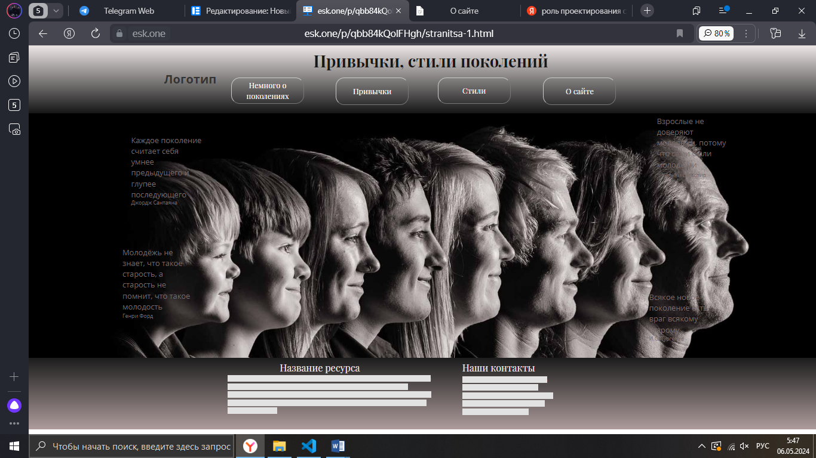

Рис. 1. Макет главной страницы

Макеты побочных страниц сайта, изготовленный в редакторе esc.one [11], представлены на рис.2 - 5:

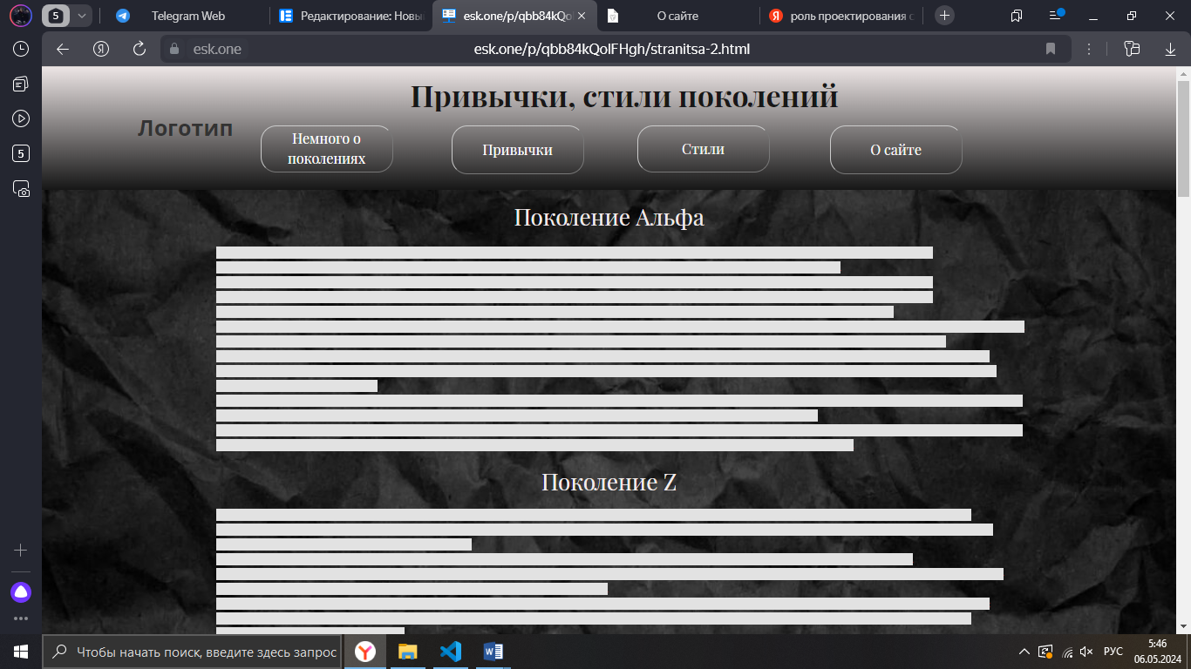

Рис. 2. Макет страницы «Немного о поколениях»

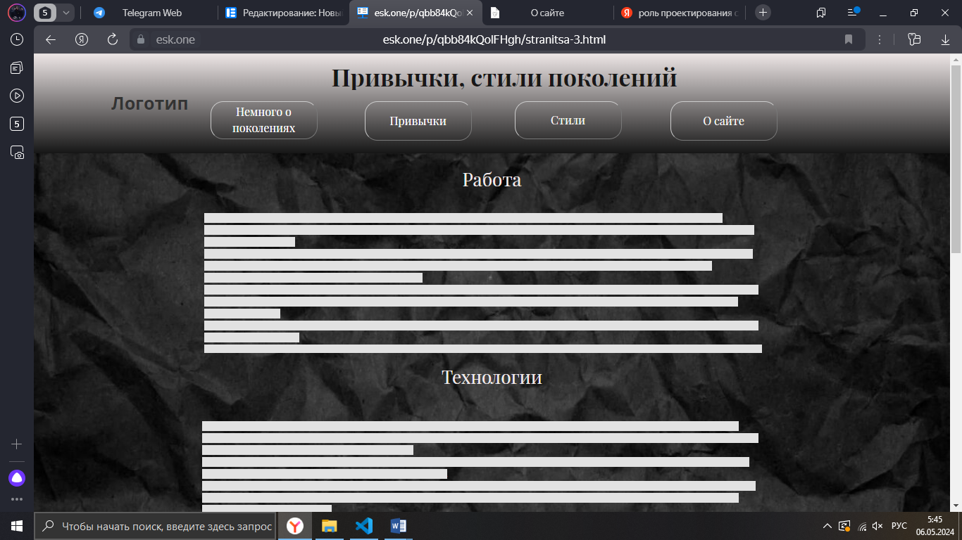

Рис. 3. Макет страницы «Привычки»

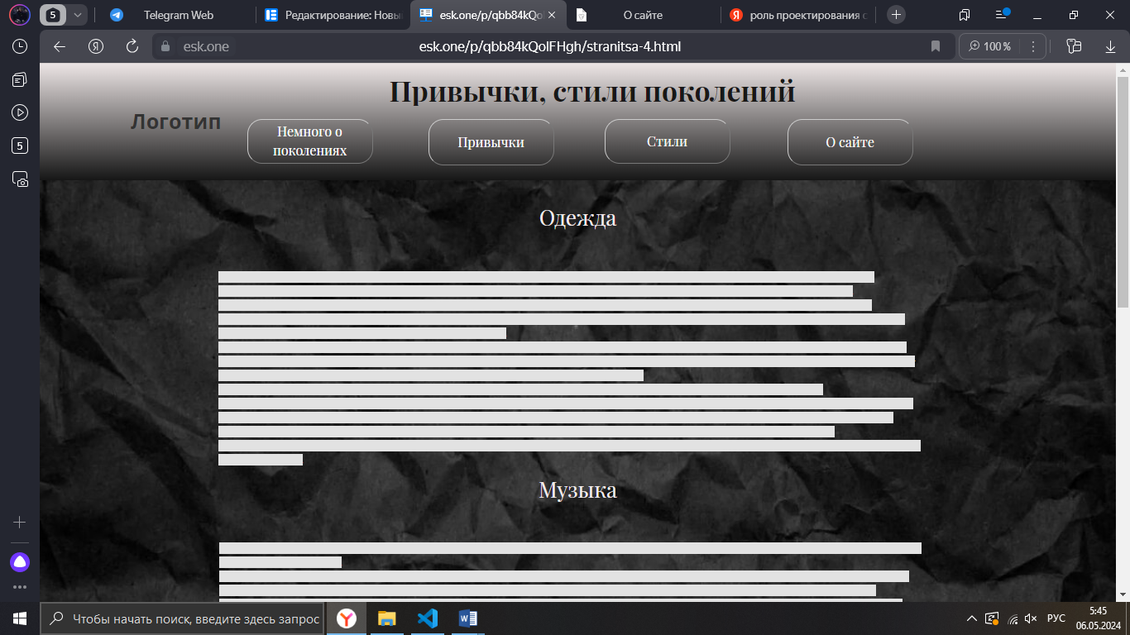

Рис. 4. Макет страницы «Стили»

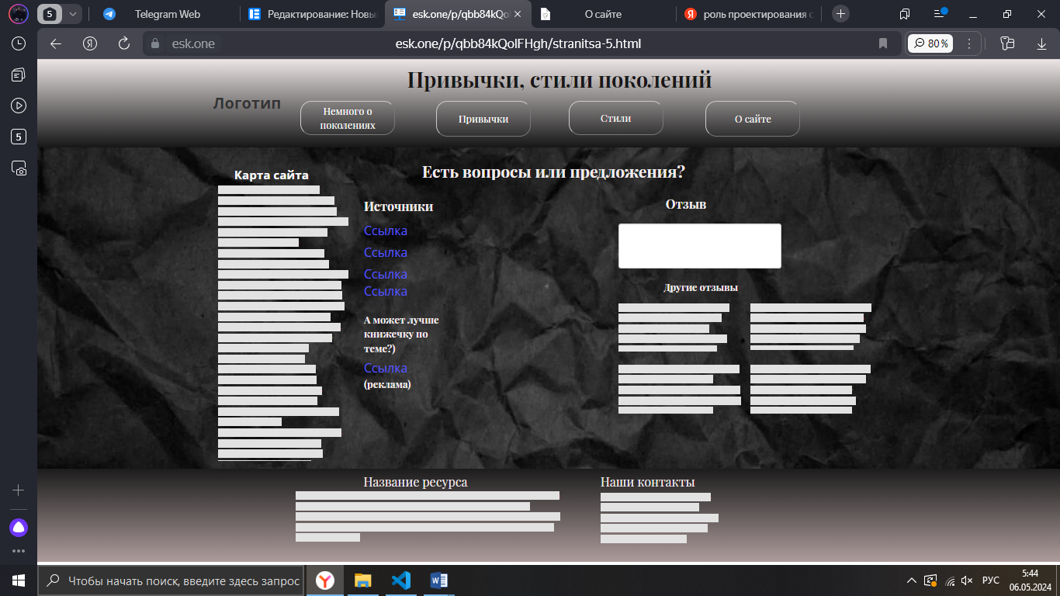

Рис. 5. Макет страницы «О сайте»

1. Применяемые инструменты

Для создания web-сайтов можно использовать различные редакторы кода и среды разработки:

1. Visual Studio Code – это мощный, многофункциональный текстовый редактор от Microsoft, поддерживающий множество языков программирования и технологий, включая HTML, CSS, JavaScript, и PHP [3]. Его преимущества: большое количество доступных расширений, встроенная поддержка системы Git [14], отличные инструменты для отладки и возможность настройки. VS Code идеально подходит для web-разработки благодаря своей легкости, быстродействию и мощным инструментам для редактирования кода.

2. Notepad++ – это лёгкий текстовый редактор, который часто используется для редактирования исходного кода [8]. Он поддерживает множество языков программирования и отмечается своей простотой и эффективностью. Его преимущества: требует мало ресурсов, поддержка множества языков, функциональность расширяема через плагины. Notepad++ хорошо подходит для начинающих разработчиков и для тех, кто ищет простой инструмент для быстрых правок кода.

3. Sublime Text – это популярный текстовый редактор кода, уважаемый за простоту и скорость [15]. Он известен своим пользовательским интерфейсом и способностью обрабатывать большие файлы без снижения производительности.

Его преимущества: молниеносная скорость, настраиваемый интерфейс, обширные возможности кастомизации и мощные возможности для управления кодом.

4. Atom – это текстовый редактор от web-сервиса GitHub [9], ориентированный на обеспечение удобства и гибкости при работе с кодом [10]. Он поддерживает плагины на JavaScript [13] и встроенную поддержку Git. Его преимущества: полностью настраиваемый интерфейс с помощью HTML [1], CSS [2] и JavaScript, большое количество плагинов.

5. ESK.ONE — онлайн-инструмент для создания прототипов сайта, блок-схем и ментальных карт [11]. ESK.ONE помогает командам проводить мозговые штурмы, фиксировать идеи в виде схем и интеллект-карт, создавать технические задания для разработчиков и верстальщиков сайтов, визуализировать данные.

Из этого списка, для работы был вабран Visual Studio Code из-за удобного и понятного интерфейса.

Для разработки использовались языковые средства HTML и CSS, так как они имеют больщой функционал и простой синтаксис.

VS Code предоставляет отличную поддержку для этих языков, включая синтаксическую подсветку, автодополнение кода и интеграцию с различными фреймворками и библиотеками.

Также был использован сайт esk.one для создания макета. На этом сайте простой и понятый интерфейс, хороший функционал и русская локализация.

1. Описание разработки

Имена файлов, созданных в ходе создания сайта:

Index.html – файл с кодом главной страницы;

К1.html – файл с кодом страницы «Немного о поколениях»;

К2.html – файл с кодом страницы «Привычки»;

К3.html – файл с кодом страницы «Стили»;

К4.html – файл с кодом страницы «О сайте»;

К4Ф.html – файл с кодом центрального фрейма страницы «О сайте»;

Фрейм.html – файл с кодом фрейма страницы «О сайте» с картой сайта;

Шапка.html – файл с кодом верхнего фрейма страницы «О сайте»;

Подвал.html – файл с кодом нижнего фрейма страницы «О сайте».

## 3.1. Главная страница

Главная страница помимо «подвала» с краткой информацией о сайте и ресурсами, а также «шапки» с кнопками, направляющими на другие страницы, и фонового изображения, содержит цитаты по теме (рис. 6).

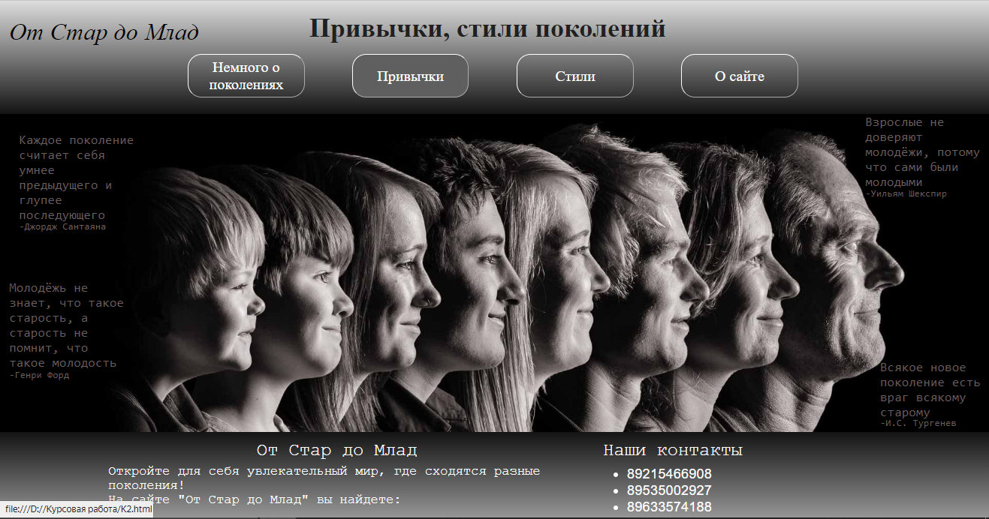

Рис. 6. Главная страница сайта

Проектирование выполнено в соответствии с макетом (см.рис. 1):

* логотип сайта, так же будет на остальных страницах;
* «шапка», включающая в себя ссылки на другие страницы сайта, реализванные с помощью CSS и HTML (рис. 7);



Рис. 7. «Шапка»

Она состоит из кнопок (рис. 8):



Рис. 8. Кнопки

Для кнопок (рис. 8) осуществлено абсолютное позиционирование с помощью position: absolute, размещение на странице с помощью top: 47.4%, установка прозрачного фона кнопок с помощью background: rgba(0, 0, 0 ,0), закругление углов с помощью border-radius: 1.4vw, изменение цвета при наведении с помощью .button1:hover, замедление изменения цвета с помощью transition-duration: 0.4s, установка размера шрифта с относительными единицами для исключения изменения размера шрифта при масштабировании с помощью font-size: 1.52vw, установка шрифта с помощью font-family: 'Playfair Display'.

Ссылки реализованы таким образом:

<a href="К2.html">

<input type="button" value="Привычки" class="button2">

</a>.

Сама «шапка» реализована с помощью html-тега header и различных CSS свойств. Например, фиксированное расположение с помощью position: fixed, фон в виде градиента с помощью background: linear-gradient(rgb(223, 222, 222), rgb(19, 19, 19)). Для логотипа применено курсивное начертание с помощью font-style: italic. Для заголовка изменено начертание font-weight: bolder. Размер шрифта заголовка задан с помощью font-size: 2.25em.

* «подвал» с описанием ресурса и контактами (рис. 9);



Рис. 9. «Подвал»

Был использован html тег footer с тегами div, p, br и ul для реализации блока с текстом, создания абзаца, переноса строки и создания списка соответственно.

В CSS были использованы те же свойства, что и для «шапки», а также font-family: 'Courier New' для установки шрифта Courier New и word-wrap: break-word для осуществления переноса строк. Для контактов изменён шрифт с помощью font-family: 'Arial'.

* цитаты, созданные по краям главной части страницы с использование HTML и CSS (рис. 10);

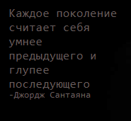

Рис. 10. Цитата

CSS свойства те же, что и в прошлых пунктах.

В HTML использован тег pre для предварительного форматирования.

* Основная часть страницы, созданная с помощью CSS и HTML;

Установлена фоновая картинка с помощью background-image: url('D://фоточка2.jpg'). Размер фона задан с помощью background-position: center top 100%. Фон не повторяется на экране благодаря background-repeat: no-repeat. Установлено относительное позиционирование с помощью position: relative.

HTML-код, создающий главную страницу:

<!DOCTYPE html>

<html lang="ru">

<head>

<meta charset="UTF-8">

<meta name="viewport" content="width=device-width, initial-scale=1.0">

<title>

Привычки, стили поколений

</title>

<style></style>

</head>

<body>

<header>

<div class="img">

От Стар до Млад

</div>

<a href="Index.html">

<input type="button" value="Привычки, стили поколений" class="button">

</a>

<a href="К1.html">

<input type="button" value="Немного о

поколениях" class="button1">

</a>

<a href="К2.html">

<input type="button" value="Привычки" class="button2">

</a>

<a href="К3.html">

<input type="button" value="Стили" class="button3">

</a>

<a href="К4.html">

<input type="button" value="О сайте" class="button4">

</a>

</header>

<div class="text1"><pre>

Каждое поколение

считает себя

умнее

предыдущего и

глупее

последующего</pre></div>

<div class="text2"><pre>

-Джордж Сантаяна</pre></div>

<div class="text3"><pre>

Молодёжь не

знает, что такое

старость, а

старость не

помнит, что

такое молодость</pre></div>

<div class="text4"><pre>

-Генри Форд</pre></div>

<div class="text5"><pre>

Взрослые не

доверяют

молодёжи, потому

что сами были

молодыми</pre></div>

<div class="text6"><pre>

-Уильям Шекспир</pre></div>

<div class="text7"><pre>

Всякое новое

поколение есть

враг всякому

старому</pre></div>

<div class="text8"><pre>

-И.С. Тургенев</pre></div>

<footer>

<div class="podtext1"><p>

От Стар до Млад

</p></div>

<div class="podtext2"><p>

Откройте для себя увлекательный мир, где сходятся разные поколения!<br>

На сайте "От Стар до Млад" вы найдете:

</p></div>

<div class="podtext3"><p>

Наши контакты

</p></div>

<div class="podtext4"><p>

<ul type="disk">

<li>89215466908</li>

<li>89535002927</li>

<li>89633574188</li>

</ul>

</p></div>

</footer>

</body>

</html>

CSS-стили, примененные при реализации конструкций на главной странице:

header { width: 100vw;

height: 22vh;

background: linear-gradient(rgb(223, 222, 222), rgb(19, 19, 19));

position: fixed;

z-index: 5;

top: 0;

.button {

height: 49%;

width: 39.3%;

background: rgba(0, 0, 0 ,0);

border: 0;

color: rgb(32, 32, 32);

font-family: 'Playfair Display';

font-weight: bolder;

font-size: 2.7em;

position: absolute;

left: 29.7%;

transition-duration:0.4s;

cursor: pointer;

};

.button:hover, .img:hover{

color: rgb(63, 63, 63);

};

.button1, .button2, .button3, .button4{

width: 11.8%;

height: 38.4%;

top: 47.4%;

background: rgba(0, 0, 0 ,0);

font-family: 'Playfair Display';

border-width: 0.01vw;

border-color: white;

border-radius: 1.4vw;

color: white;

font-size: 1.52vw;

position: absolute;

transition-duration: 0.4s;

};

.button1{

left: 19.05%;

};

.button1:hover, .button2:hover, .button3:hover, .button4:hover{

background-color: rgb(95, 95, 95);

};

.button2{

left: 35.65%;

};

.button3{

left: 52.3%;

};

.button4{

left: 68.9%;

};

.img{

font-style: italic;

font-size: 2.43vw;

width: 20%;

height: auto;

font-family: 'Playfair Display';

bottom: 60%;

left: 0.98%;

position: absolute;

background: rgba(0, 0, 0 ,0);

border: 0;

transition-duration:0.4s;

cursor: pointer;

};

}

body {margin: 0;

padding: 0;

background-image: url('D:/Курсовая работа/фоточка2.jpg');

background-size: 100%;

background-position: center top 1%;

background-repeat: no-repeat;

position: relative;

height: 46vw;

width: auto;

.text1, .text2, .text3, .text4, .text5, .text6, .text7, .text8{

width: 4%;

height: auto;

font-size: 1.32vw;

position: absolute;

color: rgb(104, 95, 95);

font-family: 'Playfair Display';

};

.text1 {

top: 12vw;

left: 2vw;

};

.text2 {

font-size: 1vw;

top: 21.3vw;

left: 2vw;

};

.text3 {

top: 27vw;

left: 1vw;

};

.text4 {

font-size: 1vw;

top: 36.3vw;

left: 1vw;

};

.text5 {

top: 10.2vw;

right: 8.5vw;

};

.text6 {

font-size: 1vw;

top: 18vw;

right: 8.5vw;

};

.text7 {

top: 31vw;

right: 7vw;

};

.text8 {

font-size: 1vw;

top: 37.2vw;

right: 7vw;

};

}

footer{

width: 100vw;

height: 8.65vw;

background: linear-gradient( rgb(19, 19, 19), rgb(150, 150, 150));

position: absolute;

top: 39.6vw;

.podtext1, .podtext2, .podtext3, .podtext4 {

position: absolute;

color: white;

font-family: 'Courier New';

word-wrap: break-word;

margin: 0;

padding: 0;

};

.podtext1 {

width: 28%;

height: 13%;

font-size: 1.8vw;

left: 26%;

bottom: 8.5vw;

};

.podtext2 {

width: 50%;

height: 33%;

font-size: 1.3vw;

left: 11%;

bottom: 3.8vw;

};

.podtext3 {

width: 18%;

height: 13%;

font-size: 1.8vw;

right: 21%;

bottom: 8.5vw;

};

.podtext4 {

width: auto;

height: 33%;

font-family: 'Arial';

font-size: 1.4vw;

right: 25vw;

bottom: 3.8vw;

};

}

## 3.2. Страница «Немного о поколениях»

Страница «Немного о поколениях» содержит краткую информацию о поколениях (рис. 11).

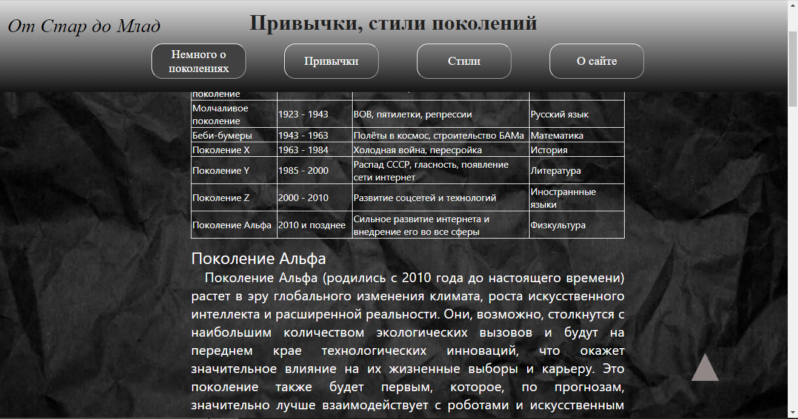

Рис. 11. Страница «Немного о поколениях»

Проектирование выполнено в соответствии с макетом (см.рис. 2):

* блоки с информацией на тему «Немного о поколениях» (рис. 12);

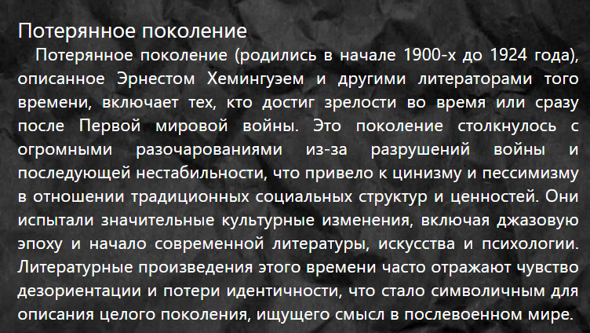

Рис. 12. Текст

Для текста установлено выравнивание по ширине с помощью text-align: justify. Установлен шрифт с помощью font-family: 'Segoe UI'. Установлен размер шрифта с относительными единицами для исключения изменения размера шрифта при масштабировании с помощью font-size: 1.52vw. Установлена красная строка с помощью &emsp;.

* Таблица;

Реализована с помощью HTML-кода.

<table class = "tabl">

<tr>

<td><h3>Название</h3></td>

<td><h3>Годы рождения</h3></td>

<td><h3>Что повлияло</h3></td>

<td><h3>Любимые предметы</h3></td>

</tr>

* кнопка «Наверх» возвращающая на верх страницы, так же будет и на остальных страницах.

HTML-код, создающий страницу «Немного о поколениях»:

<!DOCTYPE html>

<html lang="ru">

<head>

<meta charset="UTF-8">

<meta name="viewport" content="width=device-width, initial-scale=1.0">

<title>Поколения</title>

<style>

</style>

</head>

<body>

<header>

<a href="Index.html"><input type="button" value="От Стар до Млад" class="img"></a>

<a href="Index.html"><input type="button" value="Привычки, стили поколений" class="button"></a>

<a href="К1.html"><input type="button" value="Немного о

поколениях" class="button1"></a>

<a href="К2.html"><input type="button" value="Привычки" class="button2"></a>

<a href="К3.html"><input type="button" value="Стили" class="button3"></a>

<a href="К4.html"><input type="button" value="О сайте" class="button4"></a>

</header>

<div class="text2"><p>&emsp;Поколение Альфа (родились с 2010 года до настоящего времени) растет в эру глобального изменения климата, роста искусственного

интеллекта и расширенной реальности. Они, возможно, столкнутся с наибольшим количеством экологических

вызовов и будут на переднем крае технологических инноваций, что окажет значительное влияние на их жизненные

выборы и карьеру. Это поколение также будет первым, которое, по прогнозам, значительно лучше взаимодействует с

роботами и искусственным интеллектом в повседневной жизни.

</p></div>

<div class="text4"><p>&emsp;Поколение Z, или центенниалы (родились примерно с 1997 по 2009 год) растет в период турбулентности и перемен, включая глобализацию и изменение

политического ландшафта мира. Они стали свидетелями множества экономических кризисов и терактов, которые

повлияли на их взгляды на безопасность и международные отношения. Это поколение также является самым разнообразным

с точки зрения этнической принадлежности и половой идентичности, что делает его более толерантным и открытым к разнообразию.

</p></div>

<div class="text6"><p>&emsp;Миллениалы (родились с 1981 по 1996 год) стали первым поколением, выросшим в интернет-культуре, что оказало глубокое

влияние на их коммуникативные навыки и способы поиска информации. Миллениалы также столкнулись с уникальными

экономическими вызовами, такими как глобализация рабочей силы и автоматизация, что заставило их переосмыслить традиционные

пути карьерного роста и финансового успеха. Экологические вопросы и устойчивое потребление становятся для них все более важными.

</p></div>

<div class="text8"><p>&emsp;Поколение X (родились с 1965 по 1980 год) выросло в период значительных технологических изменений, таких как появление персональных

компьютеров и начало эры интернета. Они испытали культурные потрясения, включая окончание Холодной войны и экономические

спады. Это поколение часто называют "забытым поколением", поскольку оно зажато между более многочисленными и голосистыми

беби-бумерами и миллениалами. Они стали первыми, кто начал балансировать между работой и личной жизнью, выдвигая на первый

план не только карьеру, но и семью.

</p></div>

<div class="text10"><p>&emsp;Поколение Беби-Бумеров (родились с 1946 по 1964 год) родилось в период послевоенного экономического бума, что создало условия для

значительного улучшения уровня жизни по сравнению с предыдущими поколениями. Они стали свидетелями и участниками многих

культурных революций, включая движение за гражданские права и протесты против войны во Вьетнаме.

Их жизненные приоритеты часто сосредоточены на материальном благополучии и социальной стабильности.

</p></div>

<div class="text12"><p>&emsp;Тихое поколение (родились с 1928 по 1945 год), известное своей скромностью и консерватизмом, выросло во время Великой депрессии и в

годы Второй мировой войны. Это воспитало у них уважение к труду, экономность и стремление к социальному конформизму. Также они

стали свидетелями зарождения массовой культуры и начала холодной войны, что оказало влияние на их взгляды на мир и международные

отношения. Их часто называют "Тихими", потому что они росли в тени драматических событий и были менее склонны к публичным

протестам или политической активности, в отличие от последующих поколений.

</p></div>

<div class="text14"><p>&emsp;Великое поколение (родились с 1901 по 1927 год) застало Первую мировую войну, Великую депрессию и Вторую мировую войну. Их юность и

взросление прошли в условиях экстремальных испытаний, что сформировало их ценности, основанные на самопожертвовании,

патриотизме и стойкости. Это поколение построило фундамент современного миропорядка, включая создание ООН и НАТО, и

заложило основы для современного экономического процветания. В своем стремлении к стабильности и улучшению условий для

будущих поколений, они также способствовали росту среднего класса в поствоенные годы.

</p></div>

<div class="text16"><p>&emsp;Потерянное поколение (родились в начале 1883 до 1900 года), описанное Эрнестом Хемингуэем и другими литераторами того времени, включает

тех, кто достиг зрелости во время или сразу после Первой мировой войны. Это поколение столкнулось с огромными разочарованиями

из-за разрушений войны и последующей нестабильности, что привело к цинизму и пессимизму в отношении традиционных социальных

структур и ценностей. Они испытали значительные культурные изменения, включая джазовую эпоху и начало современной литературы,

искусства и психологии. Литературные произведения этого времени часто отражают чувство дезориентации и потери идентичности,

что стало символичным для описания целого поколения, ищущего смысл в послевоенном мире.

</p></div>

<div class="text1"><p id="Поколение Альфа">Поколение Альфа</p></div>

<div class="text3"><p id="Поколение Z">Поколение Z</p></div>

<div class="text5"><p id="Поколение Y">Поколение Y</p></div>

<div class="text7"><p id="Поколение X">Поколение X</p></div>

<div class="text9"><p id="Поколение Беби-Бумеров">Поколение Беби-Бумеров</p></div>

<div class="text11"><p id="Тихое поколение">Тихое поколение</p></div>

<div class="text13"><p id="Великое поколение">Великое поколение</p></div>

<div class="text15"><p id="Потерянное поколение">Потерянное поколение</p></div>

<div style="height:auto"></div>

<a href="#" title="Вернуться к началу страницы" class="werh">&#9650</a>

<footer>

<div class="podtext1"><p>От Стар до Млад</p></div>

<div class="podtext2"><p>Откройте для себя увлекательный мир, где сходятся разные поколения!<br>

На сайте "От Стар до Млад" вы найдете:

<ul type="disk">

<li>Глубокое понимание поколений X, Y, Z и т.д.: их характерные черты, привычки, стиль.</li>

<li>Анализ изменений в моде, музыке, технологиях, моделях поведения и потребления с течением времени.</li>

<li>Сравнение ценностей, приоритетов и взглядов на мир представителей разных поколений.</li></ul>

</p></div>

<div class="podtext3"><p>Наши контакты</p></div>

<div class="podtext4"><p>

<ul type="disk">

<li>89215466908</li>

<li>89535002927</li>

<li>89633574188</li></ul>

</ul></p>

</div>

</footer>

<table class = "tabl">

<tr>

<td><h3>Название</h3></td>

<td><h3>Годы рождения</h3></td>

<td><h3>Что повлияло</h3></td>

<td><h3>Любимые предметы</h3></td>

</tr>

<tr>

<td>Потерянное поколение</td>

<td>1880 - 1900</td>

<td>ПМВ</td>

<td>Литература</td>

</tr>

<tr>

<td>Великое поколение</td>

<td>1901 - 1923</td>

<td>Великая депрессия, ВОВ, НЭП</td>

<td>Математика</td>

</tr>

<td>Молчаливое поколение</td>

<td>1923 - 1943</td>

<td>ВОВ, пятилетки, репрессии</td>

<td>Русский язык</td>

</tr>

<tr>

<td>Беби-бумеры</td>

<td>1943 - 1963</td>

<td>Полёты в космос, строительство БАМа</td>

<td>Математика</td>

</tr>

<tr>

<td>Поколение X</td>

<td>1963 - 1984</td>

<td>Холодная война, пересройка</td>

<td>История</td>

</tr>

<tr>

<td>Поколение Y</td>

<td>1985 - 2000</td>

<td>Распад СССР, гласность, появление сети интернет</td>

<td>Литература</td>

</tr>

<tr>

<td>Поколение Z</td>

<td>2000 - 2010</td>

<td>Развитие соцсетей и технологий</td>

<td>Иностраннные языки</td>

</tr>

<tr>

<td>Поколение Альфа</td>

<td>2010 и позднее</td>

<td>Сильное развитие интернета и внедрение его во все сферы</td>

<td>Физкультура</td>

</tr>

</table>

</body>

</html>

CSS-свойства, примененные при реализации конструкций страницы «Немного о поколениях»:

.werh {

width: 3%;

position: fixed;

right: 10%;

bottom: 3.4vw;

font-size: 5vw;

color: rgb(146, 135, 135);

z-index: 11;

text-decoration: none;

}

html {

scroll-behavior: smooth;

}

header { width: 98.7vw;

height: 22vh;

background: linear-gradient(rgb(223, 222, 222), rgb(19, 19, 19));

position: fixed;

z-index: 5;

top: 0;

.button {

height: 49%;

width: 38%;

background: rgba(0, 0, 0 ,0);

border: 0;

color: rgb(32, 32, 32);

font-family: 'Playfair Display';

font-weight: bolder;

font-size: 2.73vw;

position: absolute;

left: 31%;

transition-duration:0.4s;

cursor: pointer;

};

.button:hover, .img:hover{

color: rgb(63, 63, 63);

};

.button1, .button2, .button3, .button4{

width: 12%;

height: 38%;

top: 47.5%;

background: rgba(0, 0, 0 ,0);

font-family: 'Playfair Display';

border-width: 0.01vw;

border-color: white;

border-radius: 1.4vw;

color: white;

font-size: 1.53vw;

position: absolute;

transition-duration: 0.4s;

};

.button1{

left: 19.3%;

background-color: rgb(65, 65, 65);

};

.button1:hover, .button2:hover, .button3:hover, .button4:hover{

background-color: rgb(95, 95, 95);

};

.button2{

left: 36.12%;

};

.button3{

left: 52.96%;

};

.button4{

left: 69.8%;

};

.img{

font-style: italic;

font-size: 2.43vw;

width: auto;

height: auto;

font-family: 'Playfair Display';

bottom: 59.4%;

left: 0.54%;

position: absolute;

background: rgba(0, 0, 0 ,0);

border: 0;

transition-duration:0.4s;

cursor: pointer;

};

}

body {

margin: 0;

padding: 0;

background-image: url('D:/Курсовая работа/фон2.jpg');

background-size: 100%;

background-position: center top 100%;

background-repeat: no-repeat;

height: auto;

width: auto;

text-align: justify;

position: relative;

background-attachment: fixed;

.tabl, .text1, .text2, .text3, .text4, .text5, .text6, .text7, .text8, .text9, .text10, .text11, .text12, .text13, .text14, .text15, .text16{

max-width: 55%;

height: auto;

font-size: 1.7vw;

position: absolute;

color: white;

font-family: 'Segoe UI';

word-wrap: break-word;

margin: 0;

padding: 0;

left: 24vw;

};

.text1{

font-size: 2.05vw;

top: 44vw;

};

.text2{

top: 47vw;

};

.text3{

font-size: 2.05vw;

top: 69vw;

};

.text4{

top: 72vw;

};

.text5{

font-size: 2.05vw;

top: 92vw;

};

.text6{

top: 95vw;

};

.text7{

font-size: 2.05vw;

top: 118vw;

};

.text8{

top: 121vw;

};

.text9{

font-size: 2.05vw;

top: 145vw;

};

.text10{

top: 148vw;

};

.text11{

font-size: 2.05vw;

top: 169vw;

};

.text12{

top: 172vw;

};

.text13{

font-size: 2.05vw;

top: 198vw;

};

.text14{

top: 201vw;

};

.text15{

font-size: 2.05vw;

top: 226vw;

};

.text16{

top: 229vw;

};

.tabl{

top: 14vw;

font-size: 1.2vw;

border-collapse: collapse;

border: 0.1vw solid;

height: auto;

text-align: left;

};

.tabl td, .tabl th {

border: 0.1vw solid;

};

}

footer{

width: 98.7vw;

height: 17vw;

background: linear-gradient( rgb(19, 19, 19), rgb(150, 150, 150));

position: absolute;

top: 261vw;

.podtext1, .podtext2, .podtext3, .podtext4 {

position: absolute;

color: white;

font-family: 'Playfair Display';

word-wrap: break-word;

margin: 0;

padding: 0;

};

.podtext1 {

width: 18%;

height: 13%;

font-size: 1.8vw;

left: 26%;

bottom: 16vw;

};

.podtext2 {

width: 50%;

height: 33%;

font-size: 1.4vw;

left: 11%;

bottom: 10vw;

};

.podtext3 {

width: 14%;

height: 13%;

font-size: 1.8vw;

right: 24%;

bottom: 16vw;

};

.podtext4 {

width: auto;

height: 33%;

font-family: 'Arial';

font-size: 1.4vw;

right: 28vw;

bottom: 10vw;

};

}

## 3.3. Страница «Привычки»

Страница «Привычки» содержит краткую информацию о привычках поколений и картинки (рис. 13).

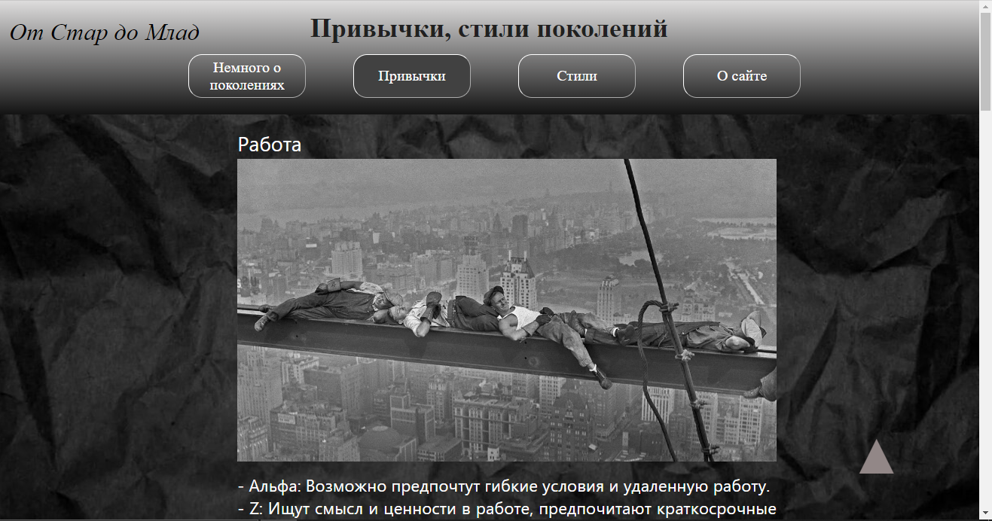

Рис. 13. Страница «Привычки»

Проектирование выполнено в соответствии с макетом (см.рис. 3):

* блоки с картинками

Применены такие CSS свойства как width: 54.3vw, height: auto и top: 86vw для указания размера с помощью относительных единиц, подстраивания благодаря параметру auto и установления на странице с помощью относительных единиц соответственно.

Добавлены картинки с помощью HTML.

<img src = "D://Технологии1.png" class="img2">

HTML-код, создающий страницу «Привычки»:

<!DOCTYPE html>

<html lang="ru">

<head>

<meta charset="UTF-8">

<meta name="viewport" content="width=device-width, initial-scale=1.0">

<title>Привычки</title>

<style>

</style>

</head>

<body>

<header>

<a href="Index.html"><input type="button" value="От Стар до Млад" class="img"></a>

<a href="Index.html"><input type="button" value="Привычки, стили поколений" class="button"></a>

<a href="К1.html"><input type="button" value="Немного о

поколениях" class="button1"></a>

<a href="К2.html"><input type="button" value="Привычки" class="button2"></a>

<a href="К3.html"><input type="button" value="Стили" class="button3"></a>

<a href="К4.html"><input type="button" value="О сайте" class="button4"></a>

</header>

<img src = "D:/Курсовая работа/Работа.jpg" class="img1">

<img src = "D:/Курсовая работа/Технологии1.png" class="img2">

<img src = "D:/Курсовая работа/Общение.jpg" class="img3">

<img src = "D:/Курсовая работа/Покупки.jpg" class="img4">

<div class="text2"><p>- Альфа: Возможно предпочтут гибкие условия и удаленную работу.<br>

- Z: Ищут смысл и ценности в работе, предпочитают краткосрочные проекты.<br>

-Y: Ценят баланс между работой и жизнью, предпочитают мотивацию и развитие.<br>

- X: Независимы, предпочитают стабильность и ясные рабочие рамки.<br>

- Беби-бумеры: Лояльны и усердны, стремятся к долгосрочной карьере.<br>

- Тихое поколение: Предпочитали стабильность и усердие.<br>

- Великое поколение: Работали на благо страны, высокие моральные стандарты.<br>

- Потерянное поколение: Основной фокус на выживании и восстановлении после войн.

</p></div>

<div class="text4"><p>- Альфа: Используют с раннего возраста, видят технологии как неотъемлемую часть жизни.<br>

- Z: Родились с цифровыми устройствами, активно используют социальные сети.<br>

- Y: Первые пользователи интернета, технологически сознательны.<br>

- X: Пережили начало эры интернета, адаптивны к новым технологиям.<br>

- Беби-бумеры: Изучают и принимают технологии, хотя не родились с ними.<br>

-Тихое поколение и старше: В основном осторожны и менее вовлечены в новые технологии.

</p></div>

<div class="text6"><p>- Альфа и Z: Предпочитают цифровое общение через мессенджеры и соцсети.<br>

- Y и X: Сочетают традиционное и цифровое общение.<br>

- Беби-бумеры и старше: В основном придерживаются традиционных методов общения.

</p></div>

<div class="text8"><p>- Альфа и Z: Ориентированы на онлайн-покупки с доставкой на дом.<br>

- Y: Активно используют онлайн для исследований и покупок.<br>

- X и беби-бумеры: Предпочитают смешанный подход, ценят личное обслуживание.<br>

- Тихое поколение и старше: В основном традиционные покупки в магазинах.

</p></div>

<div class="text1"><p id="Работа">Работа</p></div>

<div class="text3"><p id="Технологии">Технологии</p></div>

<div class="text5"><p id="Общение">Общение</p></div>

<div class="text7"><p id="Покупки">Покупки</p></div>

<div style="height:auto"></div>

<a href="#" title="Вернуться к началу страницы" class="werh">&#9650</a>

<footer>

<div class="podtext1"><p>От Стар до Млад</p></div>

<div class="podtext2"><p>Откройте для себя увлекательный мир, где сходятся разные поколения!<br>

На сайте "От Стар до Млад" вы найдете:

<ul type="disk">

<li>Глубокое понимание поколений X, Y, Z и т.д.: их характерные черты, привычки, стиль.</li>

<li>Анализ изменений в моде, музыке, технологиях, моделях поведения и потребления с течением времени.</li>

<li>Сравнение ценностей, приоритетов и взглядов на мир представителей разных поколений.</li></ul>

</p></div>

<div class="podtext3"><p>Наши контакты</p></div>

<div class="podtext4"><p><ul type="disk">

<li>89215466908</li>

<li>89535002927</li>

<li>89633574188</li></ul>

</ul></p></div>

</footer>

</body>

</html>

CSS-свойства, примененные при реализации конструкций страницы «Привычки»:

.werh {

width: 3%;

position: fixed;

right: 10%;

bottom: 3.4vw;

font-size: 5vw;

color: rgb(146, 135, 135);

z-index: 11;

text-decoration: none;

}

html {

scroll-behavior: smooth;

}

header { width: 98.7vw;

height: 22vh;

background: linear-gradient(rgb(223, 222, 222), rgb(19, 19, 19));

position: fixed;

z-index: 5;

top: 0;

.button {

height: 49%;

width: 38%;

background: rgba(0, 0, 0 ,0);

border: 0;

color: rgb(32, 32, 32);

font-family: 'Playfair Display';

font-weight: bolder;

font-size: 2.73vw;

position: absolute;

left: 31%;

transition-duration:0.4s;

cursor: pointer;

};

.button:hover, .img:hover{

color: rgb(63, 63, 63);

};

.button1, .button2, .button3, .button4{

width: 12%;

height: 38%;

top: 47.5%;

background: rgba(0, 0, 0 ,0);

font-family: 'Playfair Display';

border-width: 0.01vw;

border-color: white;

border-radius: 1.4vw;

color: white;

font-size: 1.53vw;

position: absolute;

transition-duration: 0.4s;

};

.button1{

left: 19.3%;

};

.button1:hover, .button2:hover, .button3:hover, .button4:hover{

background-color: rgb(95, 95, 95);

};

.button2{

left: 36.12%;

background-color: rgb(65, 65, 65);

};

.button3{

left: 52.96%;

};

.button4{

left: 69.8%;

};

.img{

font-style: italic;

font-size: 2.43vw;

width: auto;

height: auto;

font-family: 'Playfair Display';

bottom: 59.4%;

left: 0.54%;

position: absolute;

background: rgba(0, 0, 0 ,0);

border: 0;

transition-duration:0.4s;

cursor: pointer;

};

}

body {

margin: 0;

padding: 0;

background-image: url('D:/Курсовая работа/фон2.jpg');

padding-top: 12%;

background-size: 100%;

background-position: center top 100%;

background-repeat: no-repeat;

height: auto;

width: auto;

text-align: justify;

position: relative;

background-attachment: fixed;

.text1, .text2, .text3, .text4, .text5, .text6, .text7, .text8{

max-width: 55%;

height: auto;

font-size: 1.7vw;

position: absolute;

color: white;

font-family: 'Segoe UI';

word-wrap: break-word;

margin: 0;

padding: 0;

left: 24vw;

};

.text1{

font-size: 2.05vw;

top: 11vw;

};

.text2{

top: 46vw;

};

.text3{

font-size: 2.05vw;

top: 81vw;

};

.text4{

top: 115vw;

};

.text5{

font-size: 2.05vw;

top: 144vw;

};

.text6{

top: 178vw;

};

.text7{

font-size: 2.05vw;

top: 193vw;

};

.text8{

top: 227vw;

};

.img1{

width: 54.3vw;

height: auto;

top: 16vw;

left: 24vw;

position: absolute;

};

.img2{

width: 54.3vw;

height: auto;

top: 86vw;

left: 24vw;

position: absolute;

};

.img3{

width: 54.3vw;

height: auto;

top: 149vw;

left: 24vw;

position: absolute;

};

.img4{

width: 54.3vw;

height: auto;

top: 198vw;

left: 24vw;

position: absolute;

};

}

footer{

width: 98.7vw;

height: 17vw;

background: linear-gradient( rgb(19, 19, 19), rgb(150, 150, 150));

position: absolute;

top: 247vw;

.podtext1, .podtext2, .podtext3, .podtext4 {

position: absolute;

color: white;

font-family: 'Playfair Display';

word-wrap: break-word;

margin: 0;

padding: 0;

};

.podtext1 {

width: 18%;

height: 13%;

font-size: 1.8vw;

left: 26%;

bottom: 16vw;

};

.podtext2 {

width: 50%;

height: 33%;

font-size: 1.4vw;

left: 11%;

bottom: 10vw;

};

.podtext3 {

width: 14%;

height: 13%;

font-size: 1.8vw;

right: 24%;

bottom: 16vw;

};

.podtext4 {

width: auto;

height: 33%;

font-family: 'Arial';

font-size: 1.4vw;

right: 28vw;

bottom: 10vw;

};

}

## 3.4. Страница «Стили»

Страница «Стили» содержит краткую информацию о стилях поколений (рис. 14).

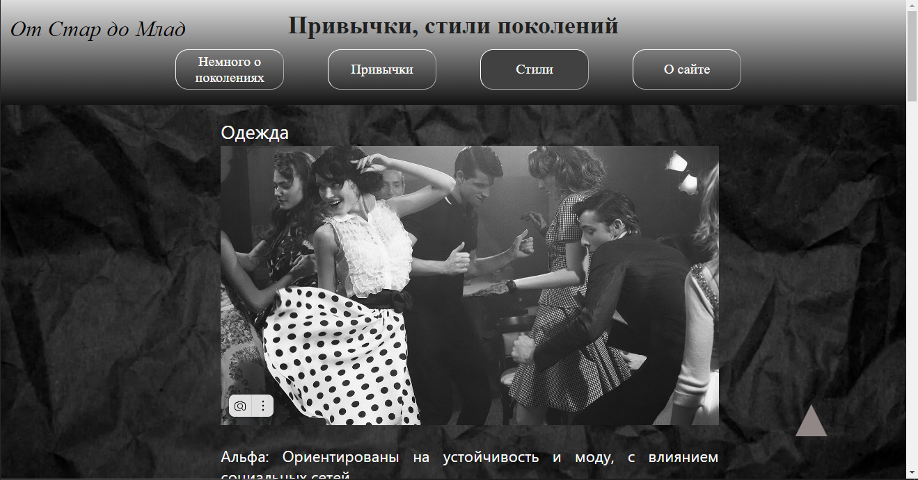

Рис. 14. Страница «Стили»

Проектирование выполнено в соответствии с макетом (см.рис. 4) и аналогично пункту 3.4

HTML-код, создающий страницу «Стили»:

<!DOCTYPE html>

<html lang="ru">

<head>

<meta charset="UTF-8">

<meta name="viewport" content="width=device-width, initial-scale=1.0">

<title>Стили</title>

<style>

</style>

</head>

<body>

<header>

<a href="Index.html"><input type="button" value="От Стар до Млад" class="img"></a>

<a href="Index.html"><input type="button" value="Привычки, стили поколений" class="button"></a>

<a href="К1.html"><input type="button" value="Немного о

поколениях" class="button1"></a>

<a href="К2.html"><input type="button" value="Привычки" class="button2"></a>

<a href="К3.html"><input type="button" value="Стили" class="button3"></a>

<a href="К4.html"><input type="button" value="О сайте" class="button4"></a>

</header>

<img src = "D:/Курсовая работа/Одежда.jpg" class="img1">

<img src = "D:/Курсовая работа/Музыка.jpg" class="img2">

<img src = "D:/Курсовая работа/Искусство.jpg" class="img3">

<div class="text2"><p>Альфа: Ориентированы на устойчивость и моду, с влиянием социальных сетей.<br>

Z: Экспериментируют со стилями, предпочитают уникальность.<br>

Y: Смешивают комфорт и стиль, предпочитают бренды, отражающие их личные ценности.<br>

- X: Прагматичные в выборе одежды, предпочитают качественные и функциональные вещи.<br>

- Беби-бумеры: Ценят классику и качество, менее склонны к модным трендам.<br>

- Тихое поколение: Предпочитали формальный и консервативный стиль.<br>

- Великое поколение: Одевались соответственно традициям своего времени, акцент на практичности.<br>

- Потерянное поколение: Стиль был ограничен экономическими условиями того времени, функциональность превыше всего.

</p></div>

<div class="text4"><p>-Альфа: Растут на смеси жанров, открыты для глобальных музыкальных влияний через стриминговые сервисы.<br>

- Z: Любят разнообразие и культурное размешение, активные пользователи Spotify и других стриминговых платформ.<br>

- Y: Ценят как новые, так и старые жанры, открыты для экспериментов, но сохраняют ностальгию по музыке 90-х и 2000-х.<br>

- X: Рок, гранж, хип-хоп - музыка, формировавшая их молодость, склонность к музыкальной ностальгии.<br>

- Беби-бумеры: Классический рок, блюз, джаз - предпочтения в музыке, формировавшие культурное наследие.<br>

- Тихое поколение: Больше склонны к джазу, блюзу и раннему рок-н-роллу.<br>

- Великое поколение: Музыка времён Великой депрессии и Второй мировой войны, включая свинг и традиционный поп.<br>

- Потерянное поколение: Джазовая эпоха 1920-х годов, музыка, отражающая культурные изменения времени.

</p></div>

<div class="text6"><p>- Альфа: Цифровое искусство и виртуальная реальность, использование новейших технологий для создания и восприятия искусства.<br>

- Z: Влияние глобализации, эксперименты с цифровым искусством, активное участие в интерактивных формах искусства.<br>

- Y: Искусство как средство социального комментария, интерес к уличному искусству и современным инсталляциям.<br>

- X: Граффити, поп-арт, альтернативные формы искусства, отражающие культурные тенденции эпохи.<br>

- Беби-бумеры: Ценят традиционное искусство, но также были свидетелями начала постмодернизма.<br>

- Тихое поколение: Искусство в контексте послевоенного восстановления, традиционные техники и формы.<br>

- Великое поколение: Искусство, омраченное экономическими трудностями и войнами, часто имеет патриотическую или социально значимую тематику.<br>

- Потерянное поколение: Искусство как выражение дезиллюзии после войны, модернизм начала 20-го века.

</p></div>

<div class="text1"><p id="Одежда">Одежда</p></div>

<div class="text3"><p id="Музыка">Музыка</p></div>

<div class="text5"><p id="Искусство">Искусство</p></div>

<div style="height:auto"></div>

<a href="#" title="Вернуться к началу страницы" class="werh">&#9650</a>

<footer>

<div class="podtext1"><p>От Стар до Млад</p></div>

<div class="podtext2"><p>Откройте для себя увлекательный мир, где сходятся разные поколения!<br>

На сайте "От Стар до Млад" вы найдете:

<ul type="disk">

<li>Глубокое понимание поколений X, Y, Z и т.д.: их характерные черты, привычки, стиль.</li>

<li>Анализ изменений в моде, музыке, технологиях, моделях поведения и потребления с течением времени.</li>

<li>Сравнение ценностей, приоритетов и взглядов на мир представителей разных поколений.</li></ul>

</p></div>

<div class="podtext3"><p>Наши контакты</p></div>

<div class="podtext4"><p>

<ul type="disk">

<li>89215466908</li>

<li>89535002927</li>

<li>89633574188</li>

</ul>

</ul></p></div>

</footer>

</body>

</html>

CSS-свойства, примененные при реализации конструкций на странице «Стили»:

.werh {

width: 3%;

position: fixed;

right: 10%;

bottom: 3.4vw;

font-size: 5vw;

color: rgb(146, 135, 135);

z-index: 11;

text-decoration: none;

}

html {

scroll-behavior: smooth;

}

header { width: 98.7vw;

height: 22vh;

background: linear-gradient(rgb(223, 222, 222), rgb(19, 19, 19));

position: fixed;

z-index: 5;

top: 0;

.button {

height: 49%;

width: 38%;

background: rgba(0, 0, 0 ,0);

border: 0;

color: rgb(32, 32, 32);

font-family: 'Playfair Display';

font-weight: bolder;

font-size: 2.73vw;

position: absolute;

left: 31%;

transition-duration:0.4s;

cursor: pointer;

};

.button:hover, .img:hover{

color: rgb(63, 63, 63);

};

.button1, .button2, .button3, .button4{

width: 12%;

height: 38%;

top: 47.5%;

background: rgba(0, 0, 0 ,0);

font-family: 'Playfair Display';

border-width: 0.01vw;

border-color: white;

border-radius: 1.4vw;

color: white;

font-size: 1.53vw;

position: absolute;

transition-duration: 0.4s;

};

.button1{

left: 19.3%;

};

.button1:hover, .button2:hover, .button3:hover, .button4:hover{

background-color: rgb(95, 95, 95);

};

.button2{

left: 36.12%;

};

.button3{

left: 52.96%;

background-color: rgb(65, 65, 65);

};

.button4{

left: 69.8%;

};

.img{

font-style: italic;

font-size: 2.43vw;

width: auto;

height: auto;

font-family: 'Playfair Display';

bottom: 59.4%;

left: 0.54%;

position: absolute;

background: rgba(0, 0, 0 ,0);

border: 0;

transition-duration:0.4s;

cursor: pointer;

};

}

body {

margin: 0;

padding: 0;

background-image: url('D:/Курсовая работа/фон2.jpg');

background-size: 100%;

background-position: center top 100%;

background-repeat: no-repeat;

height: auto;

width: auto;

text-align: justify;

position: relative;

background-attachment: fixed;

.text1, .text2, .text3, .text4, .text5, .text6{

max-width: 55%;

height: auto;

font-size: 1.7vw;

position: absolute;

color: white;

font-family: 'Segoe UI';

word-wrap: break-word;

margin: 0;

padding: 0;

left: 24vw;

};

.text1{

font-size: 2.05vw;

top: 11vw;

};

.text2{

top: 47vw;

};

.text3{

font-size: 2.05vw;

top: 84vw;

};

.text4{

top: 125vw;

};

.text5{

font-size: 2.05vw;

top: 164vw;

};

.text6{

top: 200vw;

};

.img1{

width: 54.3vw;

height: auto;

top: 16vw;

left: 24vw;

position: absolute;

};

.img2{

width: 54.3vw;

height: auto;

top: 89vw;

left: 24vw;

position: absolute;

};

.img3{

width: 54.3vw;

height: auto;

top: 169vw;

left: 24vw;

position: absolute;

};

}

footer{

width: 98.7vw;

height: 17vw;

background: linear-gradient( rgb(19, 19, 19), rgb(150, 150, 150));

position: absolute;

top: 247vw;

.podtext1, .podtext2, .podtext3, .podtext4 {

position: absolute;

color: white;

font-family: 'Playfair Display';

word-wrap: break-word;

margin: 0;

padding: 0;

};

.podtext1 {

width: 18%;

height: 13%;

font-size: 1.8vw;

left: 27vw;

bottom: 16vw;

};

.podtext2 {

width: 46%;

height: 12%;

font-size: 1.4vw;

left: 11vw;

bottom: 14vw;

};

.podtext3 {

width: 14%;

height: 13%;

font-size: 1.8vw;

right: 24vw;

bottom: 16vw;

};

.podtext4 {

width: auto;

height: 33%;

font-family: 'Arial';

font-size: 1.4vw;

right: 28vw;

bottom: 10vw;

};

}

## 3.5. Страница «О сайте»

Страница «О сайте» содержит карту сайта, источники и форму для отправки отзывов (рис. 15).

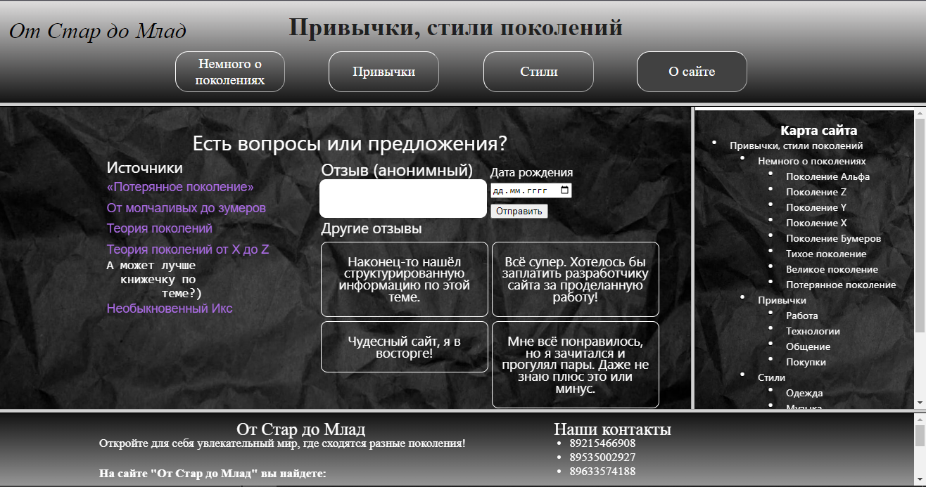

Рис. 15. Страница «О сайте»

Проектирование выполнено в соответствии с макетом (см.рис. 5):

* фрейм «шапка», включающая в себя ссылки на другие страницы сайта;
* фрейм с картой сайта;

Реализован многоуровневый список с помощью HTML. Все пункты карты являются ссылками, созданными с помощью HTML. Ссылки ведут как к другим страницам, так и к разделам, что реализовано с помощью id="Технологии" и #. Открываются они в центральном фрейме благодаря target="Фрейм" и name = "Фрейм" (рис. 16).

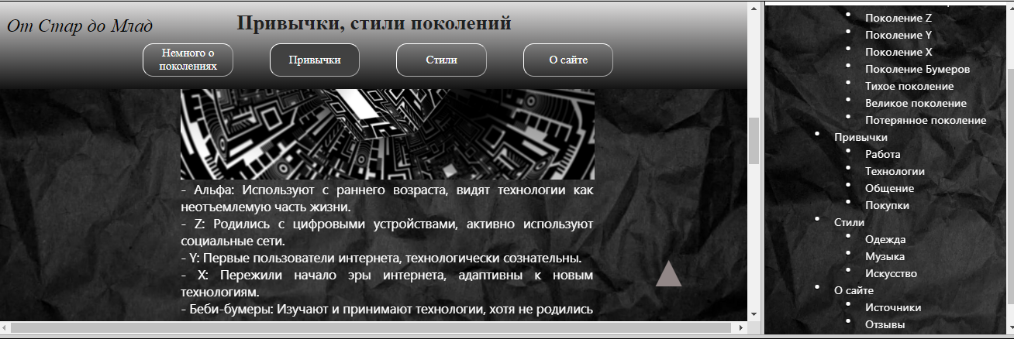

Рис. 16. Открытие раздела через карту сайта

* источники, созданные с помощью CSS и HTML;

Ссылки ведут на другие сайты и открываются в отдельном окне

<a href="https://artforintrovert.ru/materials/tpost/iob95e2dy1-kogo-nazivayut-poteryannim-pokoleniem"target="_blank"><input type="button" value="«Потерянное поколение»" class="button5"></a>

CSS свойство cursor: pointer изменяет значок курсора при наведении.

* Формы отправка и дата (рис. 17);

Реализованы с помощью HTML.

<div class="otpr">

<input type="submit">

</div>

<div class="otpr2"><input type="date">

</div>

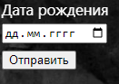

Рис. 17. Формы

* блоки с текстом «отзывов» (рис. 18);

Осуществлено выравнивание с помощью text-align: center. Прописан межстрочный интвервал с помощью line-height: 0.9.

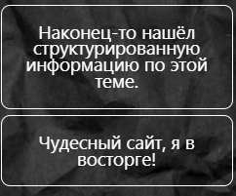

Рис. 18. Отзывы

* фрейм «подвал» с описанием ресурса и контактами (рис. 19);



Рис. 19. Фраза из «подвала»

Содержит реализуцию задания размера и начертания шрифта через тег h.

* Текст на главном фрейме (рис. 20).

Выравнивание по левому краю text-align: left.

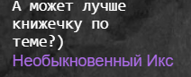

Рис. 20. Выравнивание

HTML-код, создающий страницу «О сайте»:

<!DOCTYPE html>

<html lang="ru">

<head>

<meta charset="UTF-8">

<title>О сайте</title>

<frameset rows="14.2%, 42%, 10%" noresize>

<frame src="D://Курсовая работа/Шапка.html" frameborder="0"></frame>

<frameset cols="75%, 25%" noresize>

<frame src="D://Курсовая работа/К4Ф.html" name = "Фрейм" frameborder="0"></frame>

<frame src="D://Курсовая работа/Фрейм.html" frameborder="1"></frame>

</frameset>

<frame src="D://Курсовая работа/Подвал.html" frameborder="0"></frame>

</frameset>

</html>

Коды фреймов:

<!DOCTYPE html>

<html lang="ru">

<head>

<meta charset="UTF-8">

<meta name="viewport" content="width=device-width, initial-scale=1.0">

<title>О сайте</title>

<style>

body {

margin: 0;

padding: 0;

background-image: url('D://фон2.jpg');

padding-top: 11%;

background-size: 100%;

background-position: center top 100%;

background-repeat: no-repeat;

height: auto;

width: auto;

text-align: center;

position: relative;

background-attachment: fixed;

.text1, .text2, .text3, .text4, .text5, .text6{

max-width: 55%;

height: auto;

background: rgb(0, 0, 0, 0,);

position: absolute;

color: white;

font-family: 'Segoe UI';

word-wrap: break-word;

margin: 0;

padding: 0;

};

.text1{

font-size: 3vw;

top: 0;

left: 28vw;

};

.text2{

font-size: 2.2vw;

top: 5vw;

left: 15.6vw;

};

.text3{

font-size: 1.8vw;

top: 20vw;

left: 15.6vw;

text-align: left;

};

.text4{

font-size: 2.4vw;

top: 5vw;

left: 46.6vw;

};

.text5{

font-size: 2.1vw;

top: 14vw;

left: 46.6vw;

};

.otpr{

top: 14vw;

left: 71vw;

position: absolute;

};

.text6{

font-size: 1.7vw;

top: 6.5vw;

left: 71vw;

};

.otpr2{

top: 11vw;

left: 71vw;

position: absolute;

};

.button9:visited{ color:rgb(255, 255, 255)};

.button5, .button6, .button7, .button8, .button9{

max-width: 30%;

height: auto;

color: rgb(172, 108, 231);

background-color: transparent;

border: 0;

text-decoration:none;

font-size: 1.8vw;

word-wrap: break-word;

left: 15vw;

position:absolute;

z-index: 1;

cursor: pointer;

};

.button5{

top: 10.5vw;

};

.button6{

top: 13.5vw;

};

.button7{

top: 16.5vw;

};

.button8{

top: 19.5vw;

};

.button9{

top: 28vw;

};

.otzv, .otzv1, .otzv2, .otzv3, .otzv4{

max-width: 22%;

border-width: 0.1em;

border-color: white;

background: rgb(0, 0, 0, 0);

font-family: 'Segoe UI';

border-radius: 0.5em;

border-style: solid;

color: white;

font-size: 1.9vw;

position: absolute;

word-wrap: break-word;

padding-left: 1vw;

padding-right: 1vw;

line-height: 0.9;

box-sizing: content-box;

};

.otzv{

color: black;

background: white;

height: 47%;

top: 10.5vw;

left: 46.3vw;

z-index: 3;

};

.otzv4{

top: 19.5vw;

left: 46.5vw;

};

.otzv2{

top: 19.5vw;

left: 71.2vw;

};

.otzv3{

top: 31vw;

left: 46.5vw;

};

.otzv1{

top: 31vw;

left: 71.2vw;

};

}

</style>

</head>

<div class="otpr">

<input type="submit">

</div>

<div class="otpr2"><input type="date">

</div>

<a href="https://artforintrovert.ru/materials/tpost/iob95e2dy1-kogo-nazivayut-poteryannim-pokoleniem"target="_blank"><input type="button" value="«Потерянное поколение»" class="button5"></a>

<a href="https://mel.fm/blog/vizual-club/94825-ot-molchalivykh-do-zumerov-teoriya-pokoleny-v-rossii-i-v-muzyke"target="_blank"><input type="button" value="От молчаливых до зумеров" class="button6"></a>

<a href="https://rg.ru/2024/03/01/teoriia-pokolenij-chem-otlichaiutsia-zumery-bumery-millenialy-pokoleniia-x-i-alfa.html"target="_blank"><input type="button" value="Теория поколений" class="button7"></a>

<a href="https://hurma.work/ru/blog/teoriya-pokolenij-ot-x-do-z-chto-nuzhno-znat-chtoby-rabotat-vmeste/"target="_blank"><input type="button" value="Теория поколений от X до Z" class="button8"></a>

<a href="https://www.labirint.ru/books/792855/?point=yd15&utm_source=yandex&utm_medium=cpc&utm_campaign=shopping_all&yclid=17742716127523897343"target="_blank"><input type="button" value="Необыкновенный Икс" class="button9"></a>

<input type="text" class="otzv">

<div class="text6"><p>Дата рождения</p></div>

<div class="otzv1"><p>Мне всё понравилось, но я зачитался и прогулял пары. Даже не знаю плюс это или минус.</p></div>

<div class="otzv2"><p>Всё супер. Хотелось бы заплатить разработчику сайта за проделанную работу!</p></div>

<div class="otzv3"><p>Чудесный сайт, я в восторге!</p></div>

<div class="otzv4"><p>Наконец-то нашёл структурированную информацию по этой теме.</p></div>

<div class="text1"><p>Есть вопросы или предложения?</p></div>

<div class="text2"><p>Источники</p></div>

<div class="text3"><pre>

А может лучше

книжечку по

теме?)</pre></div>

<div class="text4"><p>Отзыв (анонимный)</p></div>

<div class="text5"><p>Другие отзывы</p></div>

<div style="height:auto"></div>

</body>

</html>

<html>

<style>

html {

scroll-behavior: smooth;

}

body{

width: 100%;

height: 100%;

background: linear-gradient( rgb(19, 19, 19), rgb(150, 150, 150));

background-attachment: fixed;

position: absolute;

bottom: 0;

top: 0;

margin: 0;

padding: 0;

.podtext1, .podtext2, .podtext3, .podtext4 {

position: absolute;

color: white;

font-family: 'Playfair Display';

word-wrap: break-word;

margin: 0;

padding: 0;

};

.podtext1 {

width: 18%;

height: 13%;

font-size: 1.9vw;

left: 26%;

bottom: 8vw;

};

.podtext2 {

width: 50%;

height: 33%;

font-size: 1.3vw;

left: 11%;

bottom: 4vw;

};

.podtext3 {

width: 14%;

height: 13%;

font-size: 1.9vw;

right: 25vw;

bottom: 8vw;

};

.podtext4 {

width: auto;

height: 33%;

font-size: 1.3vw;

right: 30vw;

bottom: 4vw;

};

.scroolable-container{

overflow-y: scroll;

height: 80hv;

width: 100%;

}

}

</style>

<body>

<div class="podtext1"><p>От Стар до Млад</p></div>

<div class="podtext2"><p>Откройте для себя увлекательный мир, где сходятся разные поколения!

<h4>На сайте "От Стар до Млад" вы найдете:</h4>

<ul type="disk">

<li>Глубокое понимание поколений X, Y, Z и т.д.: их характерные черты, привычки, стиль.</li>

<li>Анализ изменений в моде, музыке, технологиях, моделях поведения и потребления с течением времени.</li>

<li>Сравнение ценностей, приоритетов и взглядов на мир представителей разных поколений.</li>

</ul></p></div>

<div class="podtext3"><p>Наши контакты</p></div>

<div class="podtext4"><p>

<ul type="disk">

<li>89215466908</li>

<li>89535002927</li>

<li>89633574188</li>

</ul></p>

</div>

</body>

</html>

<html>

<style>

body {

width: 100%;

height: 100%;

background: linear-gradient(rgb(223, 222, 222), rgb(19, 19, 19));

position: fixed;

z-index: 5;

top: 0;

bottom: 0;

.button {

height: 40%;

width: 38%;

background: rgba(0, 0, 0 ,0);

border: 0;

color: rgb(32, 32, 32);

font-family: 'Playfair Display';

font-weight: bolder;

font-size: 2.73vw;

position: absolute;

left: 29.7%;

transition-duration:0.4s;

cursor: pointer;

};

.button:hover{

color: rgb(63, 63, 63);

};

.button1, .button2, .button3, .button4{

width: 11.9%;

height: 40%;

top: 44%;

background: rgba(0, 0, 0 ,0);

font-family: 'Playfair Display';

border-width: 0.01em;

border-color: white;

border-radius: 1.4vw;

color: white;

font-size: 1.52vw;

position: absolute;

transition-duration:0.4s;

};

.button1{

left: 18.4%;

};

.button1:hover{

background-color: rgb(95, 95, 95);

};

.button2{

left: 35%;

};

.button2:hover{

background-color: rgb(95, 95, 95);

};

.button3{

left: 51.7%;

};

.button3:hover{

background-color: rgb(95, 95, 95);

};

.button4{

left: 68.2%;

background-color: rgb(65, 65, 65);

};

.button4:hover{

background-color: rgb(95, 95, 95)

};

.img{

font-style: italic;

font-size: 2.43vw;

width: 20%;

height: auto;

font-family: 'Playfair Display';

bottom: 63%;

left: 0.001vw;

position: absolute;

background: rgba(0, 0, 0 ,0);

border: 0;

transition-duration: 0.4s;

cursor: pointer;

};

.img:hover{

color: rgb(63, 63, 63);

};

}

</style>

<body>

<a href="Курсовая работа.html"target="_top"><input type="button" value="От Стар до Млад" class="img"></a>

<a href="Курсовая работа.html"target="_top"><input type="button" value="Привычки, стили поколений" class="button"></a>

<a href="К1.html"target="_top"><input type="button" value="Немного о

поколениях" class="button1"></a>

<a href="К2.html"target="_top"><input type="button" value="Привычки" class="button2"></a>

<a href="К3.html"target="_top"><input type="button" value="Стили" class="button3"></a>

<a href="К4.html"target="_top"><input type="button" value="О сайте" class="button4"></a>

</body>

</html>

<html>

<style>

body {

margin: 0;

padding: 0;

background-image: url('D://фон3.jpg');

padding-top: 12vw;

background-size: 100%;

background-position: center top 100%;

background-repeat: no-repeat;

height: auto;

width: auto;

text-align: justify;

position: relative;

background-attachment: fixed;

.ul {

list-style-type: none;

padding-left: 5vw;

};

ul li {

position: relative;

};

ul li::before {

content: '•';

position: absolute;

left: -5vw;

font-size: 6vw;

color: white;

};

.carta{

font-family: 'Segoe UI';

position: absolute;

color: white;

width: auto;

font-size: 5vw;

height: auto;

top: 0;

left: 37vw;

};

.carta0, .carta1, .carta2, .carta3, .carta4{

font-family: 'Segoe UI';

position: relative;

border: 0;

font-size: 4.4vw;

background: rgb(0, 0, 0, 0);

color: white;

width: auto;

height: auto;

top: 1vw;

left: 1vw;

cursor: pointer;

};

}

</style>

<div class="carta"><h3>Карта сайта</h3></div>

<ul type="disk">

<li><a href="Курсовая работа.html" target="Фрейм">

<input type="button" value="Привычки, стили поколений" class="carta0"></a>

<ul type="circle">

<li><a href="К1.html" target="Фрейм">

<input type="button" value="Немного о поколениях" class="carta1"></a></li>

<ul type="disk">

<li><a href="К1.html"target="Фрейм"><input type="button" value="Поколение Альфа" class="carta2"></a></li>

<li><a href="К1.html#Поколение Альфа"target="Фрейм"><input type="button" value="Поколение Z" class="carta2"></a></li>

<li><a href="К1.html#Поколение Z"target="Фрейм"><input type="button" value="Поколение Y" class="carta2"></a></li>

<li><a href="К1.html#Поколение Y"target="Фрейм"><input type="button" value="Поколение X" class="carta2"></a></li>

<li><a href="К1.html#Поколение X"target="Фрейм"><input type="button" value="Поколение Бумеров" class="carta2"></a></li>

<li><a href="К1.html#Поколение Беби-Бумеров"target="Фрейм"><input type="button" value="Тихое поколение" class="carta2"></a></li>

<li><a href="К1.html#Тихое поколение"target="Фрейм"><input type="button" value="Великое поколение" class="carta2"></a></li>

<li><a href="К1.html#Великое поколение"target="Фрейм"><input type="button" value="Потерянное поколение" class="carta2"></a></li>

</ul>

<li><a href="К2.html"target="Фрейм">

<input type="button" value="Привычки" class="carta2"></a></li>

<ul type="disk">

<li><a href="К2.html#Работа"target="Фрейм"><input type="button" value="Работа" class="carta2"></a></li>

<li><a href="К2.html#Технологии"target="Фрейм"><input type="button" value="Технологии" class="carta2"></a></li>

<li><a href="К2.html#Общение"target="Фрейм"><input type="button" value="Общение" class="carta2"></a></li>

<li><a href="К2.html#Покупки"target="Фрейм"><input type="button" value="Покупки" class="carta2"></a></li>

</ul>

<li><a href="К3.html"target="Фрейм">

<input type="button" value="Стили" class="carta3"></a></li>

<ul type="disk">

<li><a href="К3.html#Одежда"target="Фрейм"><input type="button" value="Одежда" class="carta3"></a></li>

<li><a href="К3.html#Музыка"target="Фрейм"><input type="button" value="Музыка" class="carta3"></a></li>

<li><a href="К3.html#Искусство"target="Фрейм"><input type="button" value="Искусство" class="carta3"></a></li>

</ul>

<li><a href="К4.html"target="_top">

<input type="button" value="О сайте" class="carta4"></a></li>

<ul type="disk">

<li><a href="К4.html"target="_top"><input type="button" value="Источники" class="carta4"></a></li>

<li><a href="К4.html"target="_top"><input type="button" value="Отзывы" class="carta4"></a></li>

<li><a href="К4.html"target="_top"><input type="button" value="Карта сайта" class="carta4"></a></li>

</ul>

</ul>

</li>

</ul>

</html>

## 3.6. Особенности сайта

Сайт имеет небольшое количество особенностей.

* кнопка «Наверх», возвращающая на верх страницы (рис. 21);



Рис. 21. «Наверх»

.werh {

width: 3%;

position: fixed;

right: 10%;

bottom: 45px;

font-size: 4em;

color: black;

z-index: 11;

text-decoration: none;

}

<a href="#" title="Вернуться к началу страницы" class="werh">&#9650</a>

* анимации ссылок при взаимодействии с ними (рис. 22).



Рис. 22. Анимация кнопок

.button:hover{

color: rgb(63, 63, 63);

};

transition-duration:0.4s;

.button1:hover, .button2:hover, .button3:hover, .button4:hover{

background-color: rgb(95, 95, 95);

};

# Карта сайта

Карта сайта (Sitemap) — это файл или страница с кликабельным перечнем всех важных разделов сайта. Она похожа на содержание или оглавление в книге и помогает пользователям быстро находить нужную информацию [4].

Существует два основных типа карты сайта:

1. HTML Sitemap. Это web-страница, на которой перечислены ссылки на наиболее важные разделы и страницы сайта. Она предназначена в основном для пользователей, а не для роботов.
2. XML Sitemap. Это XML-файл, расположенный в корневом каталоге ресурса. В нём указывают URL-адреса, даты изменения страниц и другие параметры, которые важны для поисковых систем.

Карта сайта полезна для SEO, так как позволяет:

1. сделать сайт удобным для посетителей;
2. помочь роботам сканировать сайт, предлагая им список страниц для обхода;
3. ускорить индексацию контента.

Также существуют специальные карты сайта для изображений,

видеоконтента и новостей.

На основании вышесказанного была создана карта сайта (рис. 23).

Рис. 23. Карта сайта

Пользователь имеет возможность переходить на любую страницу сайта, находясь на любой из страниц. На последней странице, используя карту сайта, он может перейти в любой раздел каждой из страниц.

# Публикация

Web-публикация (также онла́йн-публика́ция, интернет-публика́ция) — процесс публикации оригинального контента в интернете [7]. Включает в себя создание и загрузку web-сайтов, обновление связанных web-страниц и размещение онлайн-контента на этих страницах.

Доменное имя — символьное имя, служащее для идентификации областей, которые являются единицами административной автономии в сети Интернет, в составе вышестоящей по иерархии такой области [6]. Каждая из таких областей называется доменом.

Хостинг - это специализированный компьютер (сервер), который предоставляет пользователям возможности для хранения их сайтов [5]. Его оборудование обеспечивает работу программ, которые делают возможной просмотр страниц интернет ресурсов.

Назначение web-публикации:

1. расширение присутствия бизнеса в интернете;
2. электронная коммерция;
3. продвижение бренда;
4. создание тематических web-сайтов сообществ.

Контент, предназначенный для web-публикации, может включать текст, видео, цифровые изображения, художественные работы и другие формы мультимедиа.

# Заключение

В ходе выполнения курсовой работы была достигнута поставленная цель - создать сайт, обобщающий в себе общую информацию о поколениях для удобства изучения. Сайт создавался с помощью таких языков программирования, как HTML и CSS. Код писался в Visual Studio Code.

Сайт был протестирован на работоспособность в таких браузерах, как Google Chrome, Яндекс Браузер, Microsoft Edge.

Был создан Интернет-ресурс, на котором ёмко и четко предоставлена информация о поколениях. Сайт направлен на удобство восприятия и структурирование информации о поколениях, он должен помочь людям получить исчерпывающие знания по теме.

# Источники

1. HTML [электр. ресурс] https://ru.wikipedia.org/wiki/HTML 27 мая 2024г.
2. CSS [электр.ресурс] <https://ru.wikipedia.org/wiki/CSS> 27 мая 2024г.
3. Visual Studio Code — Википедия [электр.ресурс] <https://ru.wikipedia.org/wiki/Visual_Studio_Code> 27 мая 2024г.
4. Карта сайта — [электр. ресурс]. <https://netpeaksoftware.com/ru/blog/what-is-xml-sitemap-how-to-create-and-check-in-netpeak-spider> 27 мая 2024г.
5. Хостинг [электр. ресурс] <https://fructcode.com/ru/blog/what-is-a-web-hosting/> 27 мая 2024г.
6. Доменное имя [электр. ресурс] <https://ru.wikipedia.org/wiki/Доменное_имя>

27 мая 2024г.

1. Web – публикация [электр. ресурс] <https://ru.wikipedia.org/wiki/Веб-публикация> 27 мая 2024г.
2. Notepad++ [электр. ресурс] [https://ru.wikipedia.org/wiki/Notepad++](https://ru.wikipedia.org/wiki/Notepad++%20) 27 мая 2024г.
3. GitHub [электр. ресурс] <https://github.com/> 27 мая 2024г.
4. Atom [электр.ресурс] [https://timeweb.com/ru/community/articles/kak-polzovatsya-redaktorom-atom](https://timeweb.com/ru/community/articles/kak-polzovatsya-redaktorom-atom%20) 27 мая 2024г.
5. ESC.ONE [электр.ресурс] [https://esk.one/p/qbb84kQolFHgh](https://esk.one/p/qbb84kQolFHgh%20) 27 мая 2024г.
6. Виды карт сайта [электр. ресурс] <https://webpromoexperts.net/blog/karty-sajta-vidy-pravila-sozdania-i-sposoby-ispolzovania/> 27 мая 2024г.
7. JavaScript [электр.ресурс] [https://ru.wikipedia.org/wiki/JavaScript](https://ru.wikipedia.org/wiki/JavaScript%20) 27 мая 2024г.
8. Git [электр.ресурс] <https://ru.wikipedia.org/wiki/Git> 27 мая 2024г.
9. Sublime Text [электр.ресурс] [https://ru.wikipedia.org/wiki/Sublime_Text](https://ru.wikipedia.org/wiki/Sublime_Text%20) 27 мая 2024г.

# 

# Приложение. Техническое задание

МИНОБРАНАУКИ РОССИИ

федеральное государственное бюджетное

образовательное учреждение высшего образования

ЧЕРЕПОВЕЦКИЙ ГОСУДАРСТВЕННЫЙ УНИВЕРСИТЕТ

Институт информационных технологий

Кафедра математического и программного обеспечения ЭВМ

Web-программирование

УТВЕРЖДАЮ

Зав. кафедрой МПО ЭВМ

д. т.н. _________ Ершов Е.В.

«____» ___________2024 г.

РАЗРАБОТКА WEB-САЙТА «ПРИВЫЧКИ, СТИЛИ ПОКОЛЕНИЙ»

Техническое задание на курсовую работу

Листов 7

Руководитель: доцент Селяничев О.Л.

Исполнитель: студент гр. 1ПИб-02-2оп-23

Чепель Д.С.

2024 г.­

Введение

Данное исследование посвящено разработке сайта. Web-сайт «ПРИВЫЧКИ, СТИЛИ ПОКОЛЕНИЙ» будет служить информационным ресурсом о стилистических предпочтениях и привычках различных поколений.

1. Основания для разработки

Основанием для разработки является задание на курсовую работу по дисциплине "Web-программирование", полученное на кафедре МПО ЭВМ ИИТ ЧГУ.

Дата утверждения: 7 февраля 2024 года.

Наименование темы разработки: Web-сайт «ПРИВЫЧКИ, СТИЛИ ПОКОЛЕНИЙ».

1. Назначение разработки

Web-сайт даст возможность пользователям сети Интернет получить информацию о поколениях и использовать её в образовательных и ознакомительных целях.

3. Требования к программе

3.1 Требования к функциональным характеристикам

Web-сайт должен соответствовать данным требованиям:

* дизайн сайта должен отображаться в различных браузерах;
* элементы, логически связанные между собой, должны находиться рядом друг с другом;
* наличие главной страницы и 4-х от неё зависимых, содержащих информацию по теме;
* наличие описания разработки сайта;
* наличие правовой информации;
* должна быть возможность перехода на главную страницу с любой другой;
* соответствие макету сайта (Рис. П.1);
* соответствие карте сайта (Рис. П.2).

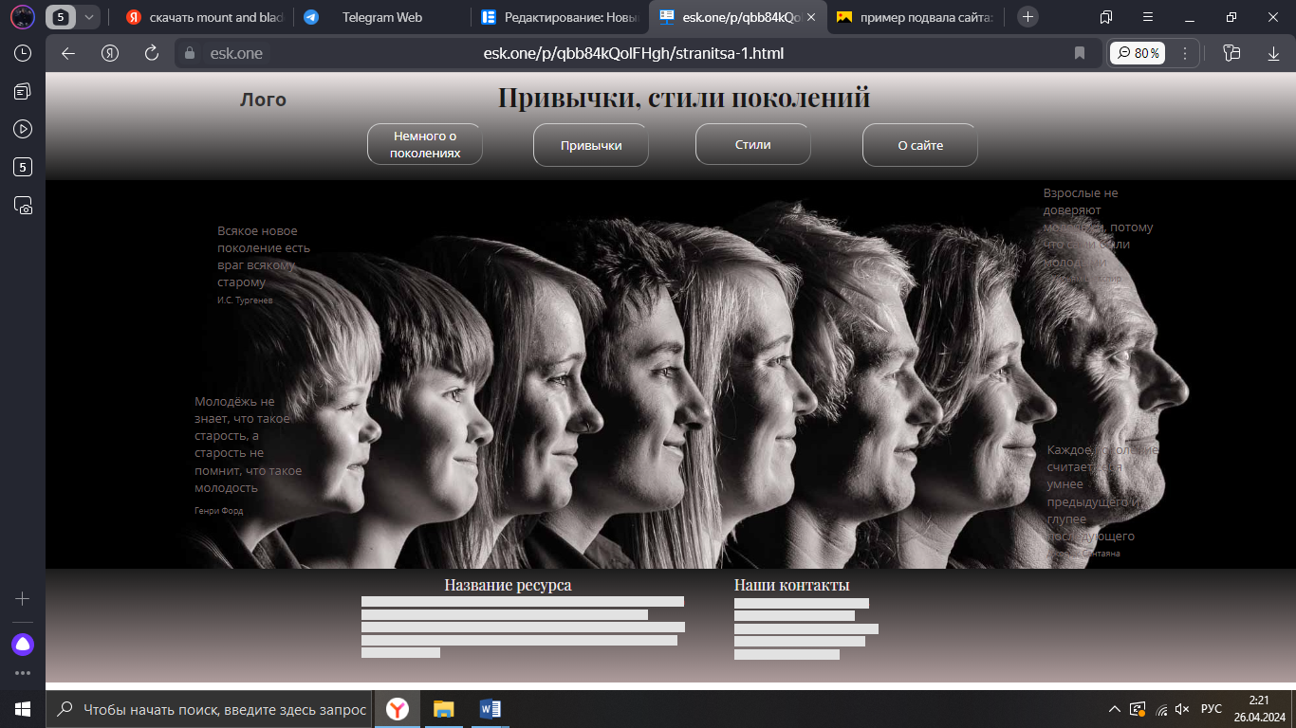

Рис. П.1. Макет сайта

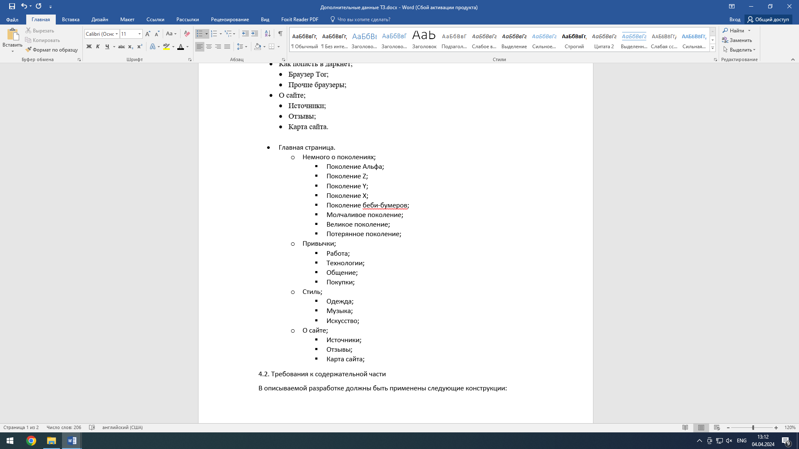

Рис. П.2 Карта сайта

3.2 Требования к надёжности

Требования к обеспечению надежного функционирования:

* стабильное соединение с сетью интернет;
* стабильно работающий компьютер.

3.3. Условия эксплуатации

Для работы web-сайта и правильного отображения всего находящегося на нем контента необходимо:

* наличие на устройстве браузера последней доступной версии (Google Chrome, Yandex Chrome и др.);
* устройство имеющее доступ к сети Интернет.

3.4. Требования к составу и параметрам технических средств

Минимальные системные требования:

* процессор с тактовой частотой не менее 1,2 GHz;
* оперативная память 512 Mб или больше;
* свободное место на жёстком диске от 200 Мб;
* клавиатура, мышь
* монитор;
* стабильное соединение с сетью Интернет с минимальной скоростью 40 Мбит\с.

3.5. Требования к информационной и программной совместимости

Для использования web-сайта необходимо устройство, на котором имеется:

* операционная система (Windows: 10, 8.1, 8, 7, Vista, XP);
* браузер (Google Chrome, Yandex Chrome или Opera).

3.6. Требования к маркировке и упаковке

Сайт будет распространяться через сеть Интернет и через копирование исходных файлов на флеш-носителях.

3.7. Требования к транспортированию и хранению

Файлы, требуемые для корректной работы сайта, необходимо расположить на флеш-носителе или в памяти компьютера.

3.8. Специальные требования

Разрабатываемый web-сайт должен соответствовать следующим требованиям:

* достоверность информации;
* доступность информации;
* актуальность информации;
* приятный дизайн;
* удобный и понятный интерфейс.

4. Требование к программной документации

4.1. Содержание расчётно-пояснительной записки

Программная документация должна содержать расчётно-пояснительную записку (далее — РПЗ) с содержанием:

Титульный лист;

Оглавление;

Введение;

1. Проектирование сайта;

2. Применяемые инструменты;

3. Описание разработки;

4. Карта сайта;

5. Публикация;

Заключение;

Источники;

Приложения.

4.2. Требования к содержательной части

В описываемой разработке должны быть применены следующие конструкции:

4.2.1. Не меньше трех типов шрифта.

4.2.2. Размер шрифта указан не меньше, чем тремя способами.

4.2.3. Три начертания шрифта.

4.2.4. Четыре вида выравнивания абзаца.

4.2.5. Красная строка.

4.2.6. Межстрочный интервал.

4.2.7. Многоуровневый список.

4.2.8. Цвета элементов (>2) и фона (>2).

4.2.9. Графические объекты.

4.2.10. Ссылки на разные объекты (>6 видов).

4.2.11. Фреймы.

4.2.12. Формы.

4.3. Требования к оформлению

Требования к оформлению должны соблюдаться при выполнении работы на протяжении всего времени (в табл. П.1).

Таблица П.1.

Требования к оформлению

|  |  |
| --- | --- |
| Документ | Печать на отдельных листах формата А4 (210х297 мм); оборотная сторона не заполняется; листы нумеруются. Печать возможна ч/б. Файлы предъявляются на компакт-диске: РПЗ с ТЗ; программный код. Листы и флешка в конверте вложены в пластиковую папку скоросшивателя. |
| Страницы | Ориентация — книжная; отдельные страницы, при необходимости, альбомная. Поля: верхнее, нижнее — по 2 см, левое — 3 см, правое — 1 см. |
| Абзацы | Межстрочный интервал — 1, перед и после абзаца — 0. |
| Шрифты | Кегль — 14. В таблицах шрифт 12. Шрифт листинга — 10 (возможно в 2 колонки). |
| Рисунки | Подписывается под ним по центру: «Рис.Х. Название В» приложениях: «Рис.П1.3. Название» |
| Таблицы | Подписывается: над таблицей, выравнивание по правому: «Таблица Х». В следующей строке по центру Название Надписи в «шапке» (имена столбцов, полей) — по центру. В теле таблицы (записи) текстовые значения — выравнены по левому краю, числа, даты — по правому. |

­

5. Стадии и этапы разработки

Стадии и этапы разработки представлены в таблице П.2.

Таблица П.2

Стадии и этапы разработки

|  |  |  |  |
| --- | --- | --- | --- |
| Наименование  этапа разработки | Сроки разработки | Результат выполнения | Отметка о выполнении |
| 1.Выбор темы | 10 Марта 2024 г. | Выбранная тема |  |
| 2.Поиск материалов по выбранной теме | 17 Марта 2024 г. | Найденные материалы по выбранной теме |  |
| 3.Оформление техническое задание | 30 Марта 2024 г. | Оформленное техническое задание |  |
| 4.Создание локальной web-страницы | 27 Мая 2024 г. | Написанная, неконечная версия web - сайта |  |
| 5.Оформление сопроводительной документации - РПЗ | 27 Мая 2024 г. | Оформленная расчетно-пояснительная записка |  |

1. Порядок контроля и приемки

Порядок контроля и приемки представлен в табл. П.3.

Таблица П.3

Порядок контроля и приемки

|  |  |  |  |
| --- | --- | --- | --- |
| Наименование  контрольного этапа  выполнения  курсовой работы | Сроки  контроля | Результат выполнения | Отметка о приемке  результата  контрольного этапа |
| Разработка технического задания | 30 Марта 2024 г. | Оформленное техническое задание |  |
| Создание web–сайта | 27 Мая 2024 г. | Написанная, неконечная версия web - сайта |  |
| Оформление РПЗ | 27 Мая 2024 г. | Оформленная расчетно-пояснительная записка |  |
| Сдача РПЗ. Оценка качества РПЗ |  | Сданная расчетно-пояснительная записка |  |

# Приложение 2